 Roveňský poločas č. 11/2011

Vydává TJ Sokol Roveň
Roveňský poločas najdete rovněž na www.tjsokolroven.cz/kopaná

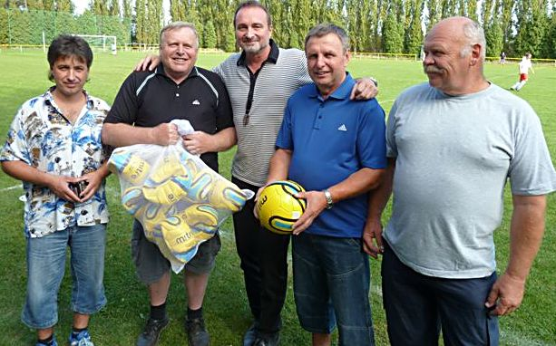
Dne 17.9.2011 jsme přivítali během zápasu dorostu mezi TJ Sokol Roveň a TJ Lázně Bohdaneč na fotbalovém hřišti vzácnou návštěvu. Navštívil nás senátor JUDr. Miroslav Antl (ČSSD), který se rozhodl sponzorovat mládežnické oddíly okresu Pardubice. Jeho darem pro každé mužstvo
je 10 fotbalových míčů. Za jeho příspěvek našemu fotbalovému oddílu mockrát děkujeme.
Na snímku zleva Ing. Milan Cimfl, předseda oddílu kopané, Ing. Tomáš Hála, člen výboru oddílu kopané, JUDr. Miroslav Antl, Mgr. Břetislav Zahálka, ředitel Masarykovy ZŠ v Dolní Rovni
a Ing. František Mikuláš, trenér dorostu a člen výboru kopané.

Fotbalové hřiště za sokolovnou v Dolní Rovni

Sobota 24. září 2011, 16:30 hodin
Okresní přebor v kopané
TJ Sokol Roveň „A“ – AFK Ostřešany
(11. místo, 7 bodů) (9.místo, 7 bodů)

Neděle 25. září 2011, 16:30 hodin
IV.třída Holicko
TJ Sokol Roveň „B“ - Sokol Býšť
(1. místo, 14 b.) ( 6. místo, 7b.)

Vítáme Vás u nás, na fotbalovém hřišti v Dolní Rovni. Hráči, funkcionáři i všichni přátelé fotbalu, sportu zdar a okresní kopané zvlášť !
Poslední zápasy Sokola Roveň

TJ Sokol Roveň „A“ – TJ Přelovice „A“ 1:2 (1:1), branka: Dušek, sestava: Baláš (3,5) - J. Franc (5), L. Mládek (2.5), M. Koláček (3), D. Král (3) - J. Dušek (2.5), T. Madák (2.5), J. Roček (3), O. Koláček (4) - M. Machatý (2.5), V. Melc (3). Střídali: M. Pachovský (3.5), Hloupý. V oslabené sestavě náš tým ztratil další body na domácím hřišti. Soupeř byl běhavější. Vedoucí gól dal Dušek, když dorazil vyraženou střelu, jejímž autorem byl Machatý. Hosté 2 x po centrech hlavou výsledek otočili.
Sokol Chvojenec „A“ – TJ Sokol Roveň „A“ 1:1 (1:1), branky: Mládek (vl.) – Štancel, sestava: J. Baláš (1,5) - M. Koláček (3), V. Melc (1), L. Mládek (2), O. Koláček (3,5) - J. Franc (2,5), D. Král (2,5), T. Madák (2), J. Dušek (3,5) - M. Štancel (2,5), M. Machatý (3). Střídal: F. Pýcha (2,5). Opět v neúplné sestavě (bez Vacha, Kaplana, Pachovského, Kašpara, Šišána) náš tým veze bod, přestože více vyložených šancí měli domácí, gól však nedali, neboť jsme si dali my vlastní. Naše branka však byla též šťastná, neboť dlouhý centr s lehkou tečí Štancela by měl gólman krýt...
TJ Sokol Roveň „B“ – TJ Sokol Vysoké Chvojno 1:1 (1:1), branka: Štancel, sestava: M. Rojkovič - Z. Motyčka, Z. Horák, R. Král, R. Pachovský - P. Motyčka, J. Roček, L. Hloupý - M. Štancel, J. Prokeš, J. Dušek. Střídali: P. Shejbal, M. Nečesaný, M. Šandor. Na začátku zápasu nevyužité šance našeho týmu, vedoucí branka, kterou vstřelil Štancel a po půl hodině z první šance hostů vyrovnání.
Sokol Chvojenec „B“ - TJ Sokol Roveň „B“ 2:3 ( 1:2), branky: Prokeš, Šándor, Štancel, sestava: M. Rojkovič - P. Herbst, Z. Horák, R. Král, M. Nečesaný - P. Motyčka, L. Hloupý, D. Král - M. Cimfl, J. Prokeš, M. Štancel, střídali: L. Kaplan, P. Shejbal, M. Šandor. Náš tým uspěl, přestože rozhodčí Sponner byl na nás přísnější. Pochvala pro celou defenzívu.
Dorost: TJ Sokol Roveň – Sokol Staré Hradiště 0:2 (0:2). Naši mladíci určitě v tomto zápase nepropadli, prezentovali se fotbalovým projevem a nechali zapomenout na jarní debakl na hřišti soupeře.
TJ Sokol Roveň – SK Lázně Bohdaneč 1:7 (0:5), do poločasu bylo rozhodnuto, rozhodly chyby v obranné činnosti.

Jak se hrálo v loňském ročníku ?

AFK Ostřešany – TJ Sokol Roveň „A“ 1:1, branka Mládek, TJ Sokol Roveň „A“ – AFK Ostřešany 6:0, branky Mikuláš 2, Vach 2, Kaplan, Šišán. Sokol Býšť – TJ Sokol Roveň „B“ 5:1, branka Motyčka, TJ Sokol Roveň – Sokol Býšť 5:1, branky Shejbal, Král D., Dušek, Šándor, Motyčka P.

Představujeme: Jan Baláš (nar. 1988), gólman
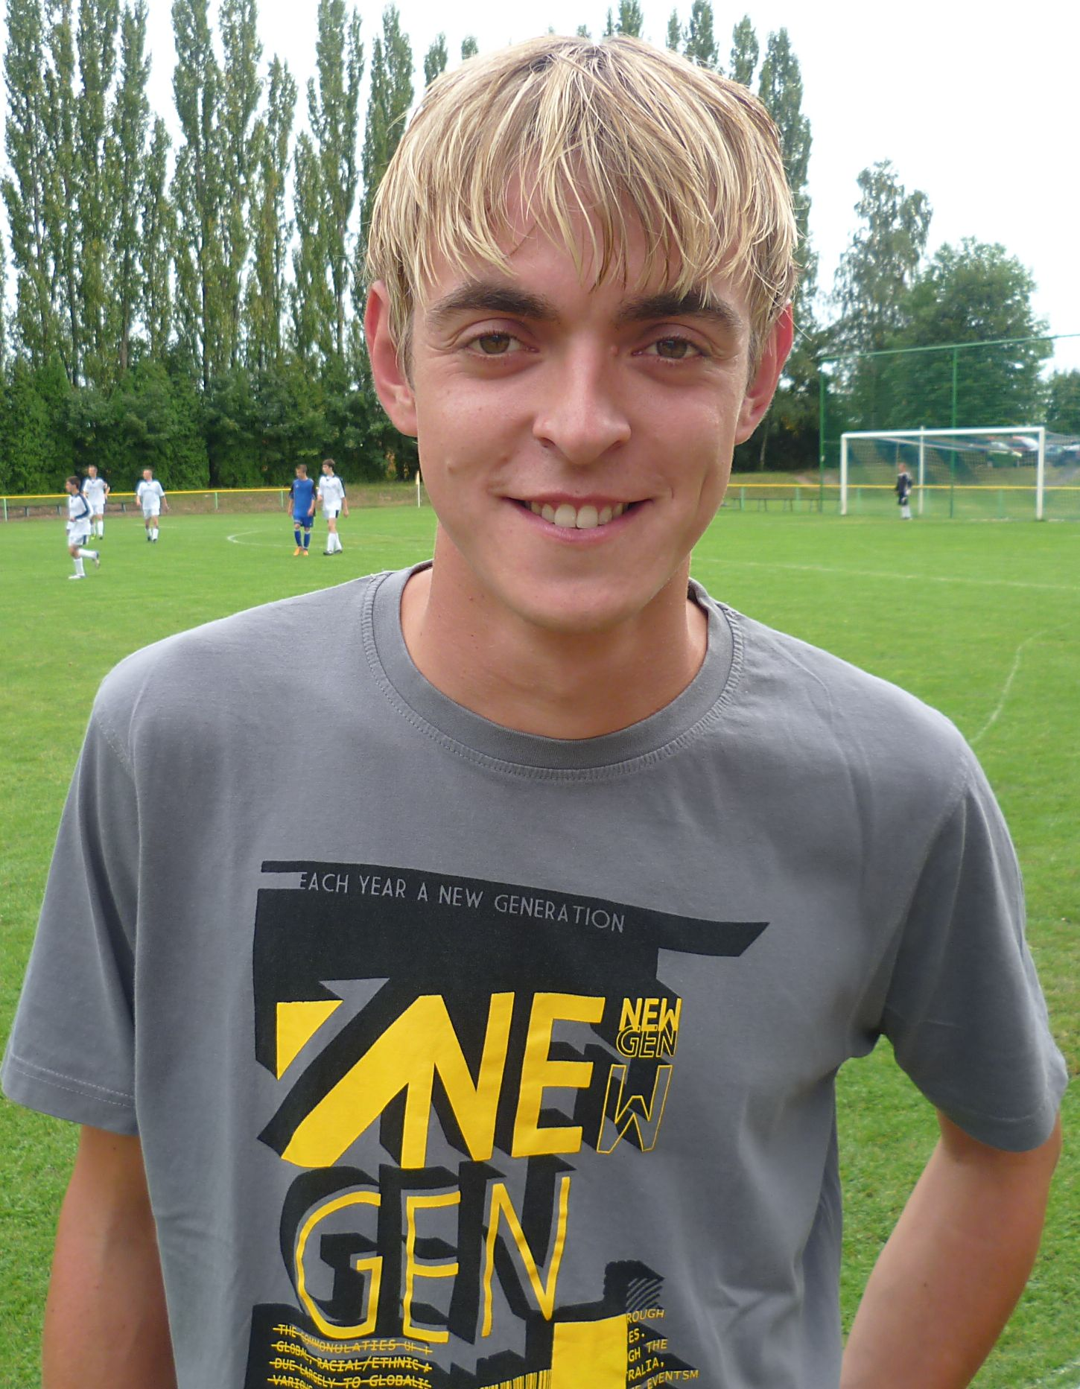
Odchovanec roveňské kopané Jan Baláš začínal s fotbalem ve svých 8 letech. Od prvopočátku ho to táhlo mezi tři tyče. Postupem času se vypracoval na gólmanskou jedničku, nesčetněkrát (hlavně v loňské sezóně chytal o víkendu jak za áčko, tak za béčko). Studuje v Brně, doma pomáhá v drobné zemědělské výrobě i při stavbě nového rodinného sídla. Je kamarádský, nekonfliktní typ. Abychom Honzu trochu představili, požádali jsme ho o zodpovězení několika dotazů.
Honzo, řekni našim čtenářům, co studuješ a co bys chtěl po ukončení školy dělat.
Jak jste se už zmínil, studuji v Brně na VUT obor stavební inženýrství. Pokud vše půjde podle plánů, rád bych dělal projekty rodinných domků nebo jiných podobných objektů.
Co patří mezi tvé záliby?
Určitě sport všeobecně, ale nejvíc samozřejmě fotbal a pak tenis. Dále mě baví i práce na novém domku mých rodičů, a samozřejmě nesmím zapomenout ani na můj oblíbený Maxim v Holicích, který pravidelně navštěvuji ☺.

Fotbalově jsi vyrostl v Rovni. Na které trenéry rád vzpomínáš z dob minulých i současných?
První počátky a moje zkušenosti s fotbalem začaly v Masarykově ZŠ Dolní Roveň, kde fungovala Venkovská fotbalová škola Luboše Kubíka, se kterým jsem se setkal při vyhlašování nejlepších hráčů. S tím je spojeno jméno pana trenéra Matouška, se kterým jsem vyrůstal v elévech. Určitě vzpomenu i na pana Radka Kučeru, který s námi měl v dorostu trpělivost. Po přechodu do chlapů na pana Lopatu, na něj asi jen tak hned někdo nezapomene.
Zhruba ve tvých 12 letech jsi měl nabídku absolvovat pravidelně tréninky gólmanů v Tesle Pardubice. Nelituješ toho, že jsi do toho tenkrát nešel, možná tě to mohlo posunout fotbalově někam výš...
Byl jsem tam jednou nebo dvakrát a co si pamatuji, tak to bylo velice náročný a domů jsem jezdil vyřízenej. Nebyl jsem na takové tréninky v mým věku zvyklý.
Tvoje gólmanské vytížení bylo, především v minulé sezóně, enormní. Letos je tomu trochu jinak, proč?
Moje loňské víkendy byly plné fotbalu - chytal jsem jak za A, tak za B, povinnosti domácí i školní-takže toho bylo na mě docela dost a nedalo se to všechno pořádně zvládnout. Požádal jsem vedení, aby se poohlédli ještě po jednom gólmanovi. Podařilo se jim to velice dobře, jak je vidět Meky, se rozchytil do výborný formy.
Máš nějaký gólmanský vzor? Kterému týmu fandíš?
Tak určitě, k mým největším oblíbencům patří Petr Čech a Iker Casillas a tím pádem fandím Chelsea a Realu Madrid. Na domácí scéně u mě vede Sparta Praha.
Co ze svého pohledu říkáš systému hry obrany v jedné lajně? Nebyla pro tebe větší jistota s klasickým stoperem, „zametačem“?
Já jsem si na tuhle změnu rychle zvykl, kluci to hrajou dobře. Když to porovnám se stoperem „zametačem“, tak v B týmu je nestárnoucí Zdenda Horák, a to je jistota nadevše.
Je v našem týmu někdo z obránců, za kterým se cítíš výrazně v pohodě a naopak obránce, u kterého nevíš, co ti před brankou provede?
Kdybych měl jmenovat jednoho hráče, tak bych asi zmínil Luboše Mládka, co si pamatuji, ten moc chyb nedělá. Občas znejistím u Vaška Melce, kdy při jeho zpracovávání míče ve vápně na prsa, zatrne asi každému (nikdy nevíme, s čím nás překvapí), i mně, ale pak všichni koukáme, s jakou lehkostí balon zvládne odehrát dobře ☺.
Prozraď, jakým způsobem je v Rovni organizován trénink gólmanů? Mají na ně trenéři čas, je jim věnována dostatečná pozornost? Nebo máš nějaký návrh na to, co a jak by se dalo v přípravě gólmanů zlepšit?
Letošní příprava byla věnována zvlášť gólmanům, a zvlášť hráčům v poli. Gólmanský trénink vedl Pavel Shejbal ml. a můžu říci, že to bylo pro mě zpestření a určitě lepší než jenom běhání a nabírání kondice. Pokud to takhle bude pokračovat vždy před sezonou, tak si nebudu mít na co stěžovat, a budu za to jedině rád. Jinak je pozornost věnována gólmanům ve čtvrtek, kdy je hlavně střelecký trénink.
Táta je myslivec, takže lze předpokládat, že máš rád dobré jídlo. Co u tebe vyhrává, jaké jídlo a jaké pití?
Na prvním místě vede u mě srnčí guláš od mojí maminky. A k mému oblíbenému pití patří růžové lambrusko.
V jistém čase o tebe projevily zájem fotbalové Moravany. Neláká tě zkusit si chytat ve vyšší třídě?
Do Moravan mě to táhlo v dorosteneckém věku, protože se tam hrál fotbal na vyšší úrovni, ale Roveň mě nechtěla uvolnit. Jestli mají o mě zájem i teď, to nevím, ale jedno vím jistě, pokud nepřijde nabídka z Chelsea nebo Realu Madrid, tak nikam nejdu a rád zůstanu v Rovni.
Co bys chtěl touto cestou vzkázat svým spoluhráčům a divákům?
Spoluhráčům bych vzkázal, aby je fotbal i nadále bavil, aby se scházeli v hojném počtu na tréninky i zápasy a abychom se fotbalem bavili ještě dlouhá léta. Divákům chci poděkovat, že nás obětavě podporují v domácích i venkovních zápasech, a byl bych rád, aby jim to vydrželo i nadále, i když se nám zatím moc nedaří výsledkově, věřím tomu, že se to obrátí k lepšímu.

Pozn: Odpovědi na otázky poslal Honza před zápasem ve Chvojenci, tudíž netušil, že Luboš Mládek zavěsí do vlastní sítě.... Ale i to je fotbal a stane se to i v lepších soutěžích.

Honzo, díky za tvé odpovědi, ať se ti tvé plány plní a přibývá vychytaných nul v dresu Sokola Roveň.

Miroslav Štancel (nar. 1972), aneb „Bundesliga“ válí...
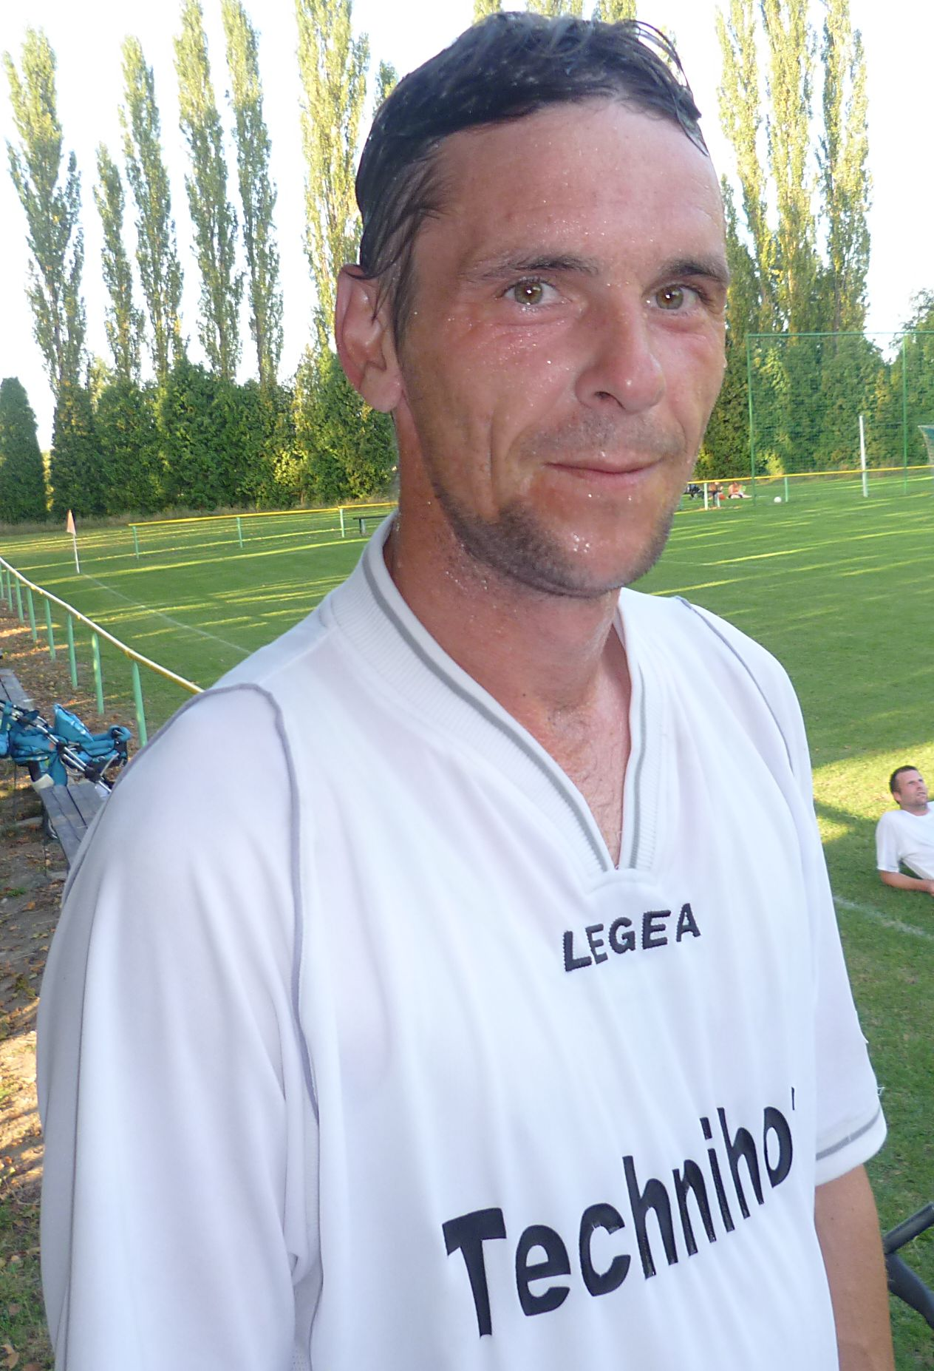
Od počátku tohoto soutěžního ročníku nastupuje v našem béčku dospělých Miroslav Štancel, který je v našem týmu na hostování ze sousedních Litětin. Míra se jako profesionální voják přistěhoval do Rovně v roce 2007 a mezi příznivci kopané v Rovni má přezdívku „Bundesliga“.
Pokud jde o jeho fotbalovou minulost, za zmínku určitě stojí jeho angažmá v týmu Švarc Benešov, kde působil v letech 1989 - 1991. Tehdy tento tým vybojoval postup do 2. fotbalové ligy. Dále tento borec odehrál několik sezón v německé 5. lize (na naše poměry divize) v týmu FC Leuchtenberg. Po přestěhování do Rovně se stal hráčem FC Litětiny, minulou sezónu strávil na hostování v týmu Mnětic. V letošní sezoně po dohodě hostuje v našem oddíle a v prvních 6 mistrovských kolech se zapsal do listiny střelců již celkem v 8 případech(!!!) (3x Paramo, 2x Dříteč „B“, 1x Vysoké Chvojno, 1x Chvojenec A, 1x Chvojenec B). Doufejme, že se mu bude střelecky dařit i nadále, že přispěje k dalšímu vzestupu fotbalu v Rovni. Po Jakubu Duškovi je to již druhý hráč, který se po příchodu z Litětin střelecky výrazně prosazuje u nás...

Jan Shejbal (1994) opět na soustředění reprezentace

Honza Shejbal, hráč FK Pardubice, který začínal s fotbalem v Rovni byl v tomto týdnu opět pozván na soustředění reprezentace ČR do 18 let. Akce se konala v Břízkách u Jablonce nad Nisou. Honzo, jen tak dál !

Příští program našich mužstev

2.10.2011 16:00 hod. AFK Opatovice nad Labem – TJ Sokol Roveň „A“
6.10.10.2011 16:00hod. elévové TJ Sokol Roveň – Sokol Staré Hradiště
8.10.2011 13:30 hod. dorost TJ Sokol Roveň – Sokol Chvojenec
8.10.2011 16:00 hod. TJ Sokol Roveň „A“ - Slavoj Choltice
9.10.2011 16:00 hod. TJ Sokol Roveň „B“ – TJ ZD Dolany

Citát na závěr

Jaroslav Hřebík, trenér mládežnických reprezentací :
„ Když hráč nedělá chyby, nemá v mužstvu co dělat. To může jít rovnou do cirkusu.“
Pozn.: Co tomu říkáte, kritici Luďka Vacha.........?

